2020年10月27日
会員、各位
公益社団法人 日本技術士会 中国本部 本部長 大田 一夫
機械/船舶･海洋/航空･宇宙部会長 高井 英夫
担当：副部会長 大江 清登
公益社団法人 日本技術士会 船舶･海洋/航空･宇宙部会／中国本部 機械/船舶･海洋/航空･宇宙部会主催
船舶･海洋/航空･宇宙部会11月講演会 Web中継（ご案内）

拝啓 時下益々ご清祥のこととお慶び申し上げます。平素は格別のご高配をいただき厚くお礼申し上げます。
さて、日本技術士会統括本部 船舶･海洋/航空･宇宙部会では、下記の講演会を東京で開催します。
この度、中国本部の皆様にもWeb中継により会場およびオンラインでの参加、聴講が可能になりました。
本講演会は、機械部門、船舶･海洋部門、航空･宇宙部門の技術士・修習技術者はもとより、他部門・会員外の方の参加も歓迎いたします。お誘いあわせの上、奮ってご参加くださいますようご案内申し上げます。
参加申し込みは、事務局事務の省力化のため、次のURLの専用申込フォームからお願いします。なお、インターネットの利用環境のない方は添付のFAX、電話での申し込みも可能です。
申込URL: https://forms.gle/PAHAsy3kpb4rsoFX8
敬具
－ 記 －

１．主 催 ： 日本技術士会 船舶･海洋/航空･宇宙部会／中国本部 機械/船舶･海洋/航空･宇宙部会
２．日 時 ： 2020年11月28日(土) 14：20～17：00
３．会 場 ： ①広島会場：公益社団法人日本技術士会 中国本部事務局 6Ｆ会議室
②鳥取会場：サンイン技術コンサルタント 会議室
４．内 容 ：（1）話題提供 14：20～15：20（WEB経由での講演）
演題：「日本財団の海洋開発人材育成への取り組み」
講師：鈴木 長之氏 （日本財団海洋開発人材育成推進室 室長）
今後、成長する海洋開発市場を見据え、海洋開発技術者を育成するために日本財団が行っている様々な取り組みを紹介する。

（2）講演会 15：30～17：00
演題：「宇宙機（人工衛星）の装備に関する生産技術と信頼性」
講師：小川 文輔氏（（株）ispace、技術士（経営工学/総合技術監理））
人工衛星に搭載される各種装備品に要求される信頼性を実現するための生産技術について。

５． 定員、対象、参加費、ＣＰＤ
（１）定 員 会場：広島15人、鳥取10人 （オンライン：100名程度）
（２）対 象 会員及び非会員 (一般参加者も歓迎します。)
（３）参加費 （会場参加者）会員：無料、 非会員：500円、 学生：無料 （オンライン：無料）
（４）ＣＰＤ 会場参加者には日本技術士会からＣＰＤ：2.5時間〔予定〕の参加票を発行します。
（５）その他 ・健康管理（体温37.5℃未満等）、マスク装着、手指消毒等ご協力ください。
・オンライン参加者には、CPD参加票及び資料配布はありません。
６. 申込について（オンライン希望者には、お申込みメールアドレスに直接ご案内します。）
（１）締切り 2020年11月26日（木）（ただし、定員になり次第締切ります。）
（２））FAX、電話での申し込み先：公益社団法人 日本技術士会 中国本部事務局：勝田
広島市中区鉄砲町1番20号 第3ウエノヤビル6階 TEL： 082-511-0305 FAX : 082-511-0309

船舶･海洋/航空･宇宙部会11月講演会Web中継
FAX 参加申込書(2020年11月28日)
主催：公益社団法人日本技術士会中国本部
申込ＦＡＸ番号：０８２－５１１－０３０９
※メール送信可能な方は、事務局の省力化のため、下記URLにて申込をお願いします。
https://forms.gle/PAHAsy3kpb4rsoFX8

標記講演会 Web中継に参加します。
(下記に■ [または☑] ください)

参加会場 ：□広島会場、□鳥取会場
申込日：2020年 月 日
 | 氏名 |  | 資格(注1) | 区分(注2)
申込者 |  |  | □技術士 □修習技術者  □その他 | □会員 □非会員
技術部門  (注3)  ※複数選択可 | □機械 □船舶･海洋 □航空･宇宙 □電気電子 □化学 □繊維 □金属  □資源工学 □建設 □上下水道 □衛生工学 □農業 □森林 □水産  □経営工学 □情報工学 □応用理学 □生物工学 □環境 □原子力･放射線  □総合技術監理
勤務先
連絡先 | E-mail |  |  | □会社 □自宅
連絡先 | ＦＡＸ |  |  | □会社 □自宅
連絡先 | ＴＥＬ |  |  | □会社 □自宅
- 資格は該当するものに■(または☑)を入れる。
- 区分で会員とは日本技術士会会員を指し、該当するものに■(または☑)を入れる。
- 技術部門は技術士か修習技術者のみ、該当するものに■(または☑)を入れる。
- 連絡先は(会社・自宅)のうち、該当するものに■(または☑)を入れ、E-mail等を記入。
- 同行者がいる場合は下記に記入。
- この個人情報は、本行事の参加申込み以外には使用しません。

 | 氏名 | 資格(注1) | 区分(注2)
同行者 |  | □技術士 □修習技術者  □その他 | □会員 □非会員
同行者 |  | □技術士 □修習技術者  □その他 | □会員 □非会員
 |  | □技術士 □修習技術者  □その他 | □会員 □非会員

問合せ先：〒730-0017 広島市中区鉄砲町1-20第3ウエノヤビル6階
公益社団法人日本技術士会 中国本部

TEL:082-511-0305 FAX:082-511-0309 E-mail：ipej-hiro@rapid.ocn.ne.jp

広島会場
添付
中国本部第３ウエノヤビル6階 中国本部事務局会議室
広島市中区鉄砲町１番20号第3ウエノヤビル6階 TEL:082-511-0305
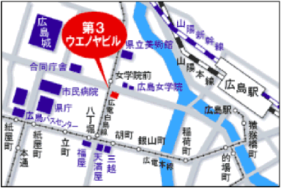

広電白島線女学院前駅より徒歩２分

鳥取会場
サンイン技術コンサルタント株式会社 鳥取支店
鳥取市若葉台南1丁目11番地 TEL.0857-38-6111
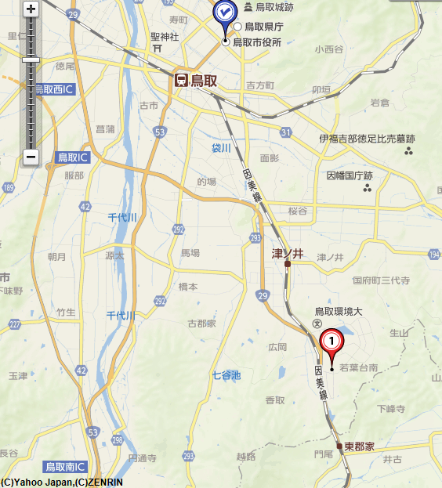
ウエスコ
ウエスコ
鳥取会場
サンイン技術コンサルタント（株）

アクセス：鳥取駅より南へ車で約20分（※専用駐車場あります）

連絡担当者：伊藤 徹、 t.ito@sanin-gc.co.jp
受信メール：web-tottori@ipej-chugoku.jp

